新 书 推 荐
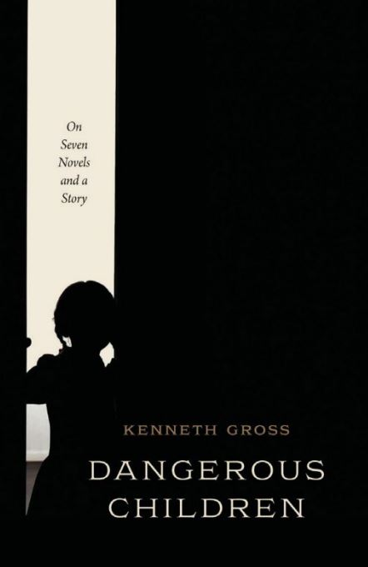
中文书名：《危险的孩子：论七部小说和一篇故事》
英文书名：Dangerous Children: On Seven Novels and a Story
作 者：Kenneth Gross
出 版 社：University of Chicago Press
代理公司：ANA/Leah
页 数：208页
出版时间：2022年10月
代理地区：中国大陆、台湾
审读资料：电子稿
类 型：文学研究

内容简介：

从维多利亚时代到现代的案例——刘易斯·卡罗尔的《爱丽丝梦游仙境》、卡洛·科洛迪的《木偶奇遇记》、亨利·詹姆斯的《梅西知道什么》、J. M. 巴里的《彼得潘与温蒂》、弗朗茨·卡夫卡的《家父之忧》、理查德·休斯的《牙买加飓风》、伊丽莎白·鲍恩的《心之死》和弗拉基米尔·纳博科夫的 《洛丽塔》——肯尼斯·格罗斯的书专门深究以古怪危险的孩子为重心的故事。

不论是为成人读者还是儿童读者而写，抑或两者兼具，这些故事都向我们展示了异乎寻常，甚至是令人恐惧的童真幻像。从中我们目睹了孩子们怪诞的言语、知识和游戏能力，这也包括他们的“暴力”行径。再者，故事里孩子的生活不断地变化——他们是危险的孩子，备受困扰却又同时困扰着他人。格罗斯在审视以上故事时，追溯了读者与这类不可预料、惯常孤独的生物为伴的快感——对成人世界充满好奇的孩子们，虽然不适应其规则，却陷入越来越令人不安的，攸关成人恐惧和欲望的对话之中。这本书探讨了我们异想中，常被描绘为奇迹存在的孩子，是如何挑战我们看待世界的方式、对童真与世故的衡量，以及我们对时间与记忆的领悟。

作者简介：

肯尼斯·格罗斯著有《移动雕像的梦》、《莎士比亚的噪音》、《夏洛克是莎士比亚》和赢得乔治·琼·内森戏剧评论奖的《傀儡：非正常生活论》。他曾是古根海姆和博格利亚斯科基金会、福尔杰莎士比亚图书馆、贝拉吉奥研究中心和柏林美国学院的研究员，他如今在罗切斯特大学教授英语。

全书目录：

Prologue
Alice
Pinocchio
Maisie
Peter
Odradek
Emily
Portia
Lolita
Coda
Acknowledgments
Notes
Readings

谢谢您的阅读！
请将回馈信息发至：郭丹娅 (Leah Guo)
安德鲁﹒纳伯格联合国际有限公司北京代表处
北京市海淀区中关村大街甲59号中国人民大学文化大厦1705室, 邮编：100872
电话：010-82449325
传真：010-82504200
Email: Leah@nurnberg.com.cn
网址：www.nurnberg.com.cn
微博：http://weibo.com/nurnberg
豆瓣小站：http://site.douban.com/110577/
微信订阅号：ANABJ2002


